**Василевская Марьяна (Wasilewska Mariana)**

10 апреля 1805 г – крещение сына Игнатия (НИАБ 937-4-32, лист 11об, №16/1805-р).

**НИАБ 937-4-32:** Лист 11об. **Метрическая запись №16/1805-р.**

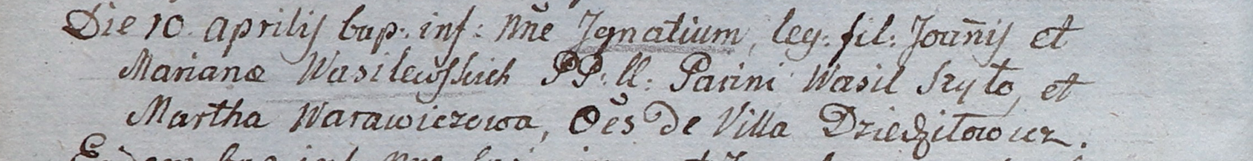

Дедиловичский костел Наисвятейшего Сердца Иисуса. 10 апреля 1805 года. Метрическая запись о крещении.

Wasilewski Jgnati – сын родителей с деревни Дедиловичи.

Wasilewski Joann – отец.

Wasilewska Mariana – мать.

Szyło Wasil – крестный отец, с деревни Дедиловичи.

Warawiczowa Martha – крестная мать, с деревни Дедиловичи.

Linhart Hiacinthus – ксёндз.